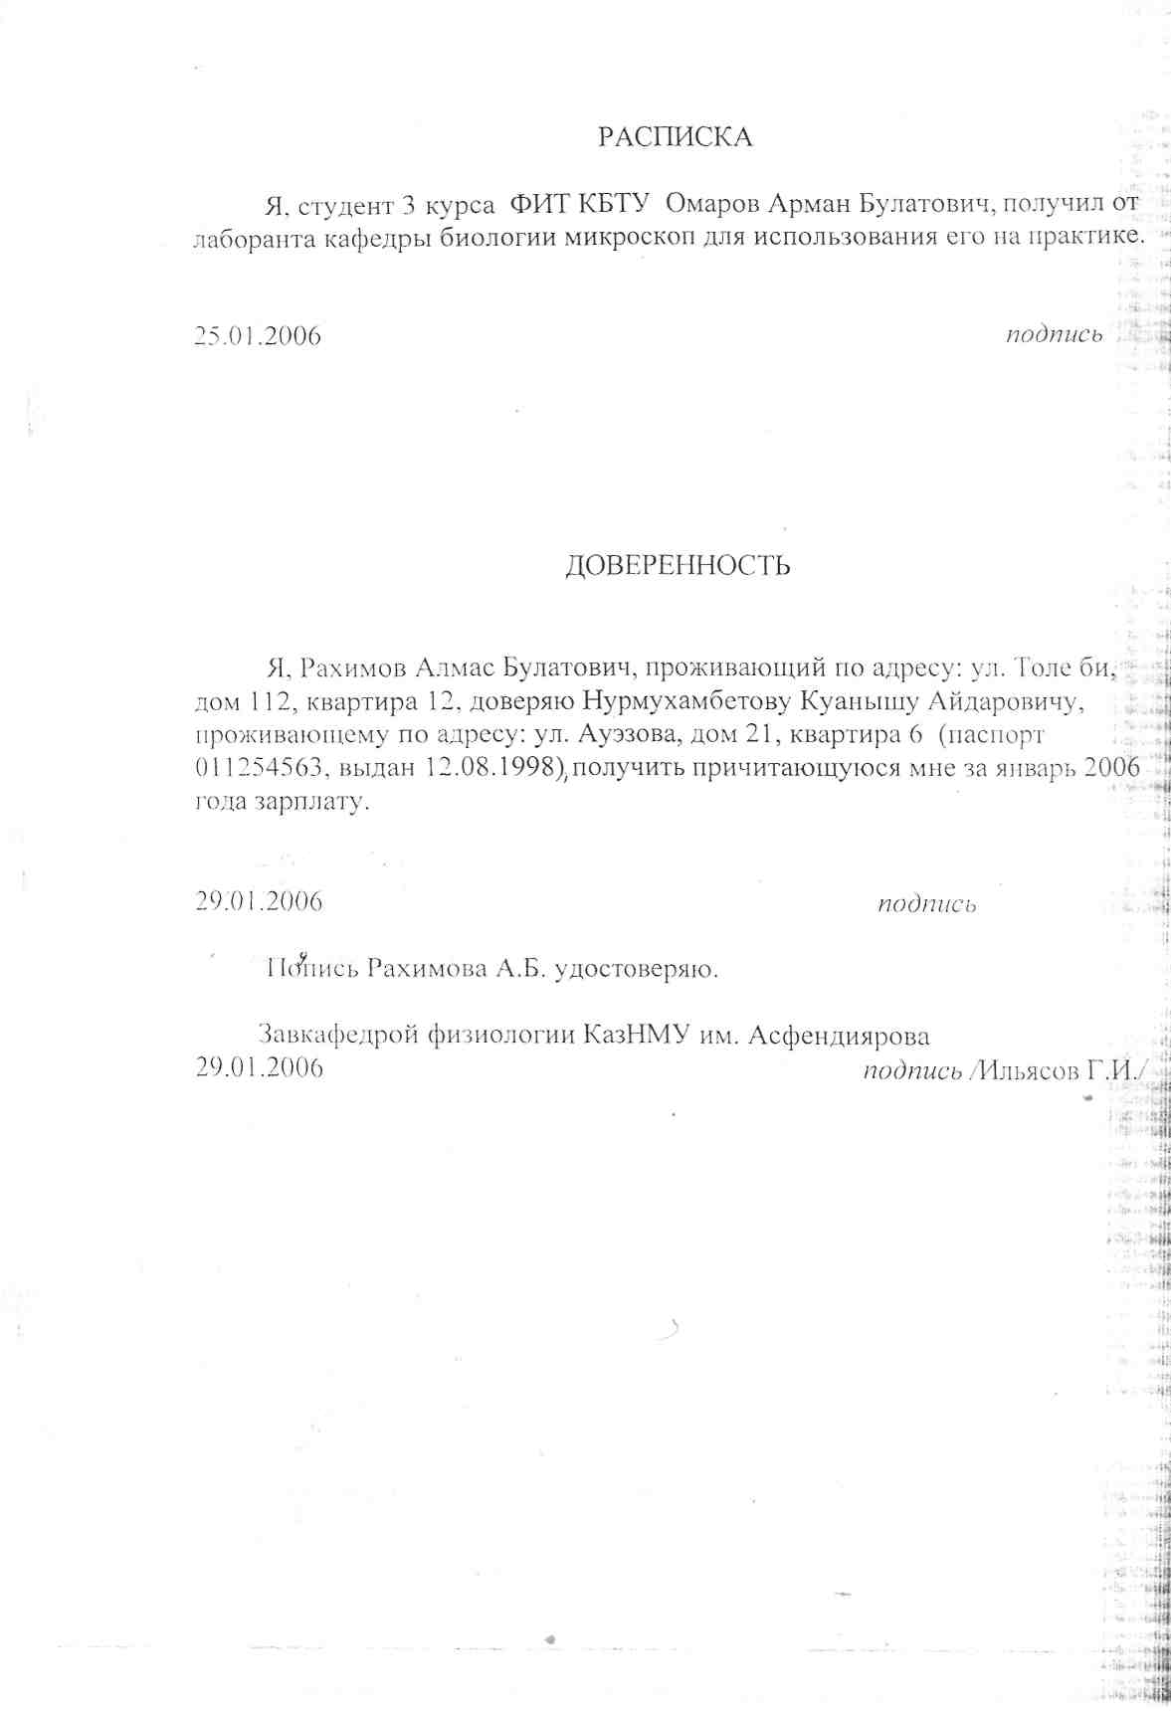
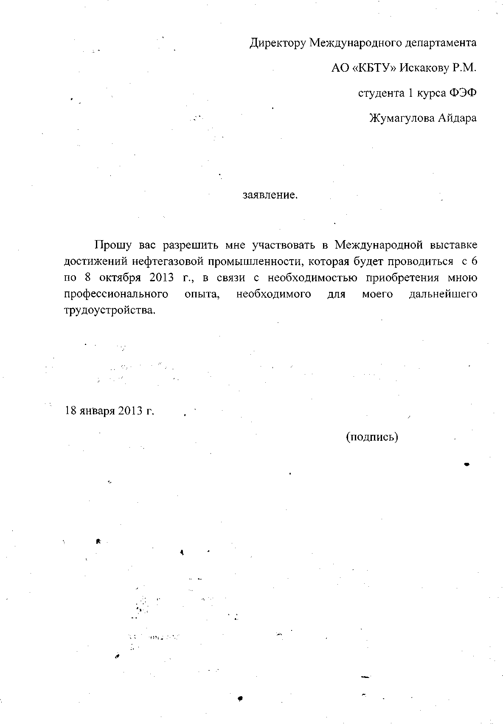
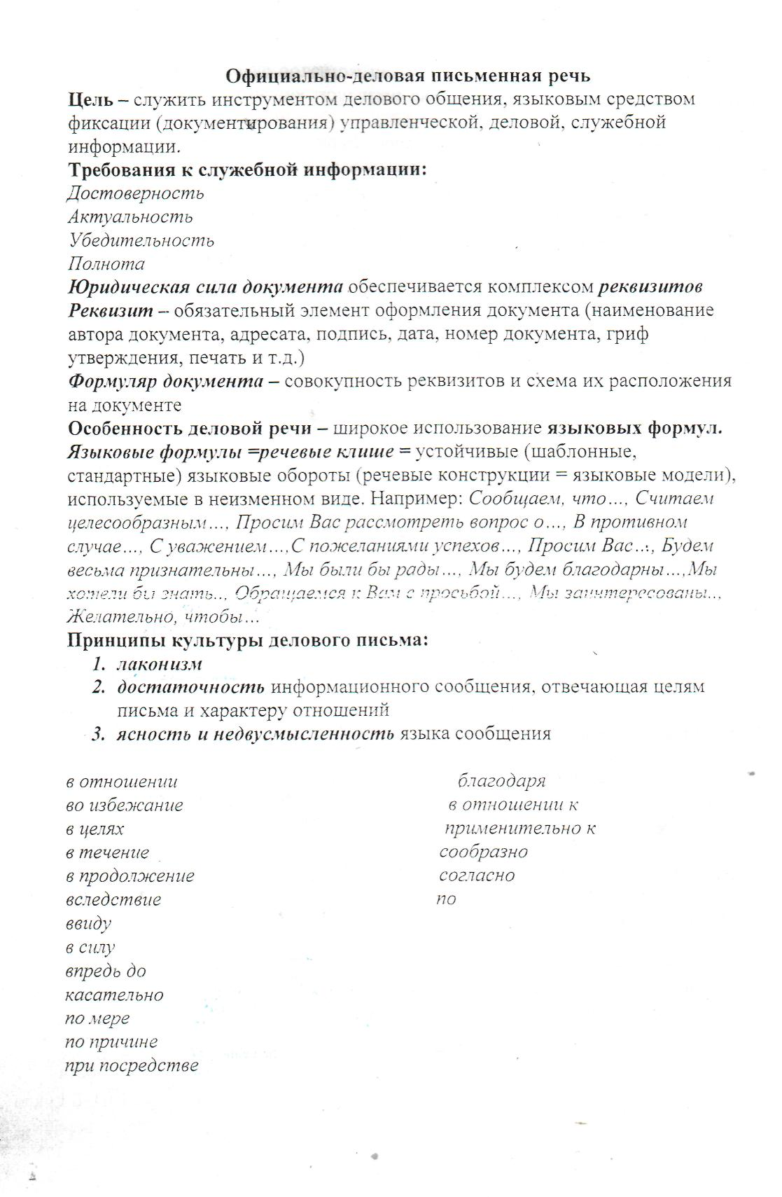
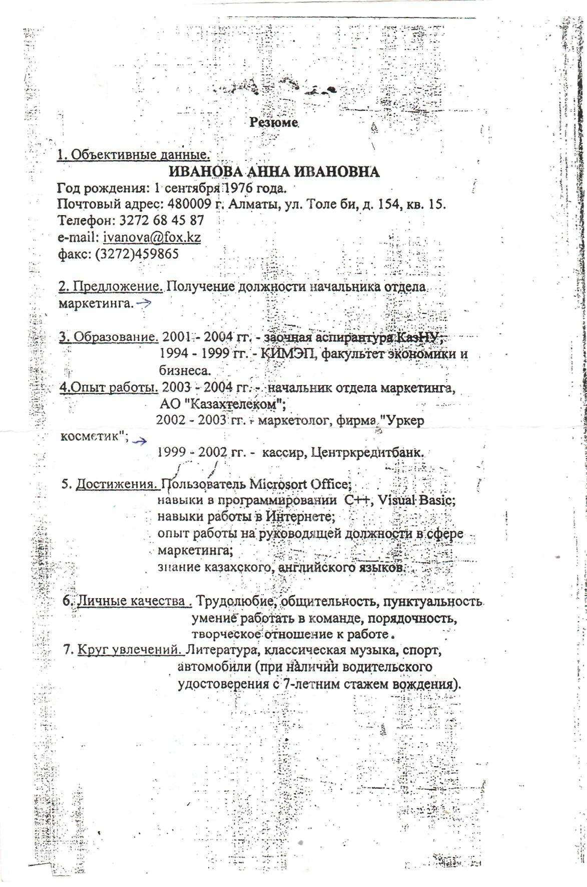
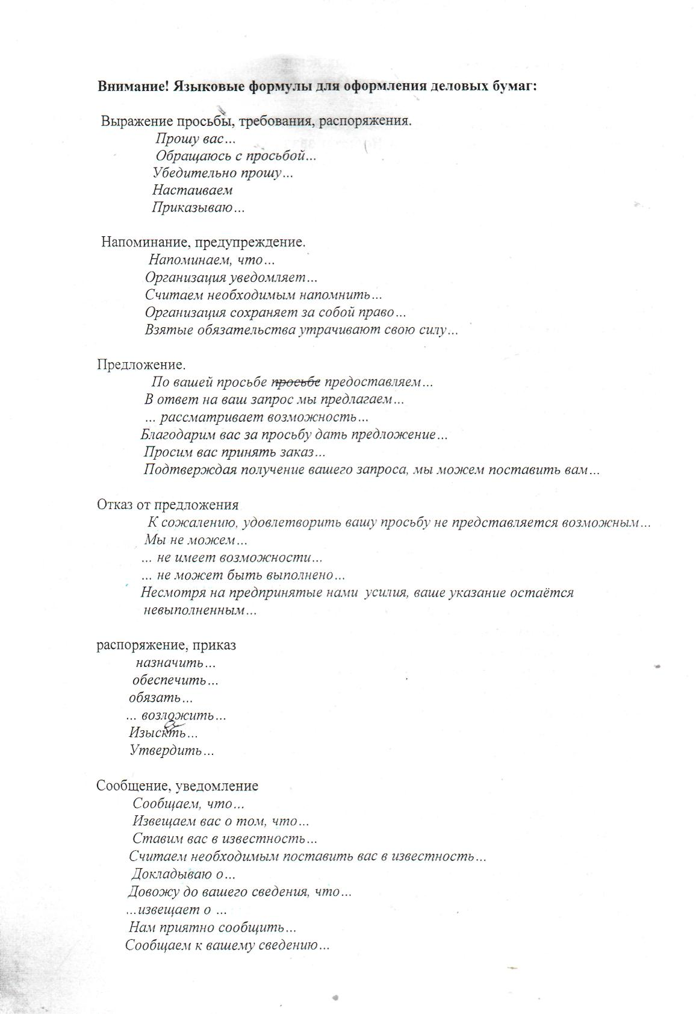

Автобиография студента
Содержание
- Как написать автобиографию студенту
- Образец автобиографии студента
- Скачать
Автобиография – это описание жизни и деятельности человека. Образец написания автобиографии может понадобиться студенту во время обучения в вузе, при прохождении практики. Данный документ пишется в произвольной форме. Изложение информации идет от первого лица, в хронологической последовательности.

Как написать автобиографию студенту
Сначала идет название (АВТОБИОГРАФИЯ), затем текст документа.
Автобиографию начните со слов: «Я, ФИО, родился … (число, месяц, год и место рождения).
После этого укажите годы обучения и результат окончания школы (с медалью или без). Также можете написать об основных достижениях в школе: участии в олимпиаде, спортивных соревнованиях, наградах и дипломах.
Если поступлению в вуз предшествовала служба в армии, необходимо это отметить. После школы укажите место получения дальнейшего образования – год поступления, полное наименование учебного заведения, факультет.
Затем напишите о своем семейном положении и составе семьи (ФИО, место работы родителей, супруга, имена и даты рождения детей).
После этого укажите адрес вашего проживания.
В конце документа проставьте дату его составления и свою подпись.
Ниже расположен пример автобиографии студента, который можно использовать в качестве шаблона.

Образец автобиографии студента

АВТОБИОГРАФИЯ
Я, Омаров Берик Аскарович, родился 10 марта 1996 года в г. Караганда.
С 2004 по 2015 г. обучался в среднеобразовательной школе № 45 г. Караганда, которую окончил с нагрудным знаком “Алтын белгi”.
В школе увлекался математикой, физикой. Был призёром республиканских и международных олимпиад по этим предметам. Также занимался спортом, принимал участие в спортивных соревнованиях по футболу.
С 2015 г. по настоящее время являюсь студентом Казахстанской морской академии при Казахстанско-Британском техническом университете, на 2 курсе которой я сейчас учусь.
Не женат. Состав семьи:
отец — Омаров Аскар Габитович, частный предприниматель;
мать — Омарова Гульзат Айдаровна, врач.
Место моего проживания: г.Алматы, ул. Тургут Озала 70 А.

12 января 2016 г. | (подпись) | Б.А. Омаров

